IZRADA UPU-a NASELJA KARLOBAG

1. IZVJEŠĆE O JAVNOJ RASPRAVI

U postupku izrade Urbanističkog plana uređenja naselja Karlobag (u daljnjem tekstu: Plan), provedena je javna rasprava o prijedlogu Plana. Javni uvid u prijedlog Plana trajao je od 08. ožujka 2018. do 09. travnja 2018. godine. Javna rasprava o prijedlogu Plana objavljena je u Novom Listu dana 28.veljače 2018.. godine, na mrežnim stranicama Ministarstva graditeljstva i prostornoga uređenja (27.veljače 2018.) i na mrežnim stranicama Općine Karlobag (27.veljače 2018.).

Popis javnopravnih tijela kojima je upućena posebna obavijest o javnoj raspravi nalazi se u točki 2. ovog izvješća.

Za vrijeme javnog uvida, dana 21. ožujka 2018. godine održano je javno izlaganje.

U knjizi primjedbi nije bilo upisanih primjedbi, kao u utvrđenom roku za dostavu nije zaprimljena nijedna primjedba. Tijekom javnog izlaganja jedna od zainteresiranih stranaka Jurica Čačić postavio je pitanje o mogućnosti izgradnje višestambenih objekata i zgradama do 400m² brutto površine za koje je određena minimalna površina građevinske parcele 600m² za što je upućen i zahtjev za mišljenje nadležnom zavodu za prostorno planiranje te njihovo mišljenje donosimo u točki 3. Zainteresirana stranka Nikola Stilinović istakao je prigovor zbog definiranog parkirališta na području Kalvarije i pristupne ceste iz razloga što dio istih prelazi na njegovu građevinsku parcelu koja se već koristi.
U utvrđenom roku za dostavu mišljenja iz čl. 101. Zakona o prostornom uređenju pristigla su mišljenja, primjedbe i očitovanja javnopravnih tijela: HAKOM, Ministarstvo zaštite i okoliša i Hrvatske ceste. Sve primjedbe, prijedlozi i mišljenja s odgovorima i obrazloženjima na dostavljene prijedloge i primjedbe u toku javne rasprave dani su u točki 3. ovog izvješća.

Karlobag, 16. srpnja 2018. godine

Sadržaj

1. IZVJEŠĆE O JAVNOJ RASPRAVI | 1
1.1. PODACI IZ OBJAVE JAVNE RASPRAVE | 3
1.2. POPIS SUDIONIKA U JAVNOJ RASPRAVI KOJI SU POZVANI POSEBNOM OBAVIJESTI O JAVNOJ RASPRAVI | 4
1.3. POPIS SUDIONIKA U JAVNOJ RASPRAVI ČIJA SU MIŠLJENJA, PRIJEDLOZI I PRIMJEDBE NA PRIJEDLOG PROSTORNOG
PLANA PRIHVAĆENI, DJELOMIČNO PRIHVAĆENI ILI NISU PRIHVAĆENI TE RAZLOG NEPRIHVAĆANJA | 5
1.4. AKTI VEZANI UZ JAVNU RASPRAVU | 6
1.4.1. OBJAVA JAVNE RASPRAVE NA INTERNETSKOJ STRANICI JEDINICE LOKALNE UPRAVE | 6
1.4.2 OBJAVA JAVNE RASPRAVE U INFORMACIJSKOM SUSTAVU | 9
1.4.3. OBJAVA JAVNE RASPRAVE U JAVNOM GLASILU | 9
1.4.4. ZAPISNIK S JAVNE RASPRAVE | 10
1.4.5. ZAKLJUČAK NAČELNIKA O UTVRĐIVANJU PRIJEDLOGA PLANA ZA JAVNU RASPRAVU | 12
1.4.6. PRIJEDLOZI I PRIMJEDBE | 14
1.4.7. MIŠLJENJA PREMA ČLANKU 101. | 15

1.1. Podaci iz objave javne rasprave

REPUBLIKA HRVATSKA
LIČKO-SENJSKA ŽUPANIJA
OPĆINA KARLOBAG
JEDINSTVENI UPRAVNI ODJEL
Klasa. 350-02/15-01/04
Ur.broj: 2125/05-18-32

Karlobag 26.02.2018. godine

Na temelju članka 96. Zakona o prostornom uređenju (ʺNarodne novineʺ, 153/13) i Zaključka Općinskog načelnika Općine Karlobag (KLASA:350-02/15-01/04, URBROJ:2125/05-17-31, od 23.02.2018. godine Jedinstveni upravni odjel Općine Karlobag objavljuje

JAVNU RASPRAVU
o prijedlogu Urbanističkog plana uređenja naselja Karlobag

1. Objavljuje se javna rasprava o prijedlogu Urbanističkog plana uređenja naselja Karlobag u (u daljnjem tekstu: Prijedlog Plana).
2. Početak javnog uvida je 08.03.2018. godine, a završetak 09.04.2018. godine.
3. Javni uvid u tekstualni i grafički dio Prijedloga Plana, moguć je u Općinskoj vijećnici Općine Karlobag, Trg dr. Franje Tuđmana 2, Karlobag, svakog radnog dana u vremenu od 8 do 13 sati.
4. Javno izlaganje o Prijedlogu Plana održat će se dana 21.03.2018. godine u Općinskoj vijećnici Općine Karlobag, Trg dr. Franje Tuđmana 2, Karlobag s početkom u 11 sati.
5. Prijedlog Plana bit će objavljen i na mrežnoj stranici Općine Karlobag www.karlobag.hr.
6. Prijedlozi i primjedbe na Prijedlog Plana mogu se za vrijeme trajanja javne rasprave:
- upisom u knjigu primjedbi u Općinskoj vijećnici Općine Karlobag,
- upisom u zapisnik o javnom izlaganju,
- dostavom putem pošte na adresu Općina Karlobag, Jedinstveni upravni odjel Općine Karlobag, Karlobag, Trg dr. Franje Tuđmana 2 zaključno sa 09.04.2018. godine.
7. Nadležna tijela dostavljaju pisano očitovanje na Prijedlog Plana na gore navedenu adresu zaključno do 09.04.2018. godine. Ukoliko do određenog roka ne dostave pisana očitovanja, smatrat će se da nemaju primjedbi.
8. Prijedlozi i primjedbe koji nisu dostavljeni u utvrđenom roku i nisu čitko napisani s imenom i prezimenom te adresom pošiljatelja neće se uzeti u obzir u pripremi Izvješća o javnoj raspravi.

9. Sve dodatne informacije mogu se dobiti u Jedinstvenom upravnom odjelu Općine Karlobag, Karlobag, Trg dr. Franje Tuđmana 2, na broj telefona 053/694-460 ili putem elektroničke pošte na adresu boris.smojver@karlobag.hr.

Pročelnik JUO:

Mirko Ružić

1.2. Popis sudionika u javnoj raspravi koji su pozvani posebnom obavijesti o javnoj raspravi

- Ministarstvo zaštite okoliša, Radnička cesta 80, Zagreb

- Državni zavod za zaštitu prirode, Radnička cesta 80/7, Zagreb

- Zavod za prostorno planiranje Ličko-senjske županije, Franje Tuđmana 4, Gospić

- Ministarstvo kulture, Uprava za zaštitu kulturne baštine, Budačka 21, Gospić

- Ministarstvo poljoprivrede, Ul. grada Vukovara 78, Zagreb

- Hrvatske vode, Šumečica 7b, Otočac

- Upravni odjel za graditeljstvo, zaštitu okoliša i prirode te komunalno gospodarstvo Ličko-senjske županije, Franje Tuđmana 4, Gospić

- Hrvatske šume d.o.o., uprava šuma Gospić, Budačka 23, Gospić

- HEP distribucija d.o.o. DP Elektrolika-Gospić, Lipovska ulica 31, Gospić

- Hrvatske ceste, PJ Zadar, Stube Narodnog lista bb, Zadar

- Županijska uprava za ceste Ličko-senjske županije, Smiljanska 41, Gospić
- MUP, PU Ličko-senjska, Ul. Hrvatskog sokola 2, Gospić
- Ministarstvo pomorstva, prometa i infrastrukture
- Državna uprava za zaštitu i spašavanje, područni ured Gospić, Kaniža Gospićka 4, Gospić

- Državni ured za upravljanje državnom imovinom, Dežmanova 10, Zagreb

- HAKOM, Ul. R. Frangeša Mihanovića 9, Zagreb

- Lučka uprava Senj, Obala kralja Zvonimira 12, Senj

- Lučka kapetanija Senj, Franje Tuđmana 12, Senj
- JU Park prirode Velebit, Kaniška 4, Gospić

1.3. Popis sudionika u javnoj raspravi čija su mišljenja, prijedlozi i primjedbe na prijedlog Urbanističkog plana prihvaćeni, djelomično prihvaćeni ili nisu prihvaćeni te razlog neprihvaćanja

A.Popis sudionika u javnoj raspravi koji nisu imali primjedbe na prijedlog Urbanističkog plana
HAKOM, Ministarstvo zaštite i okoliša i Hrvatske ceste

B. Popis sudionika u javnoj raspravi čija su mišljenja, prijedlozi i primjedbe na prijedlog Urbanističkog plana prihvaćeni:

Nikola Stilinović

Primjedba tokom javnog izlaganja

„Definirano parkiralište na području Kalvarije i pristupna ceste odnosno dio istihpo prijedlogu prelazi na moju građevinsku parcelu koja se već koristi.
Odgovor: Primjedba se prihvaća

C. Popis sudionika u javnoj raspravi čija su mišljenja, prijedlozi i primjedbe na prijedlog prostornog plana su nisu prihvaćeni:

Jurica Čačić
Primjedba tokom javnog izlaganja

„Prijedlogom Plana predviđeno je u zonama gradnje M1-A izgradnja zgrada do 400m² uz ograničenje broja stambenih jedinica na maksimalno 3 stambene jedinice. Smatra se da se ne treba ograničavati na 3 stambene jedinice već je moguće imati i više stambenih jedinica ako se poštuje brutto površina zgrade do 400m².

Odgovor: Primjedba se ne prihvaća

Sukladno dostavljenom mišljenju Zavoda za prostorno planiranje Ličko-senjske županije u objektima manjim od 400m² brutto površine moguće je planirati više stambenih jedinica od 3, ali u tom slučaju moraju se poštivati uvjeti koji se odnose na višestambene zgrade, a to je među ostalima i minimalna površina čestice od 800m². Kako je prijedlogom plana u zonama gradnje M1-A planirana površina čestica manjih od 800 m² na njima nije moguće izgraditi višestambenu zgradu.

1.4. Akti vezani uz javnu raspravu

1.4.1. Objava javne rasprave na internetskoj stranici jedinice lokalne uprave

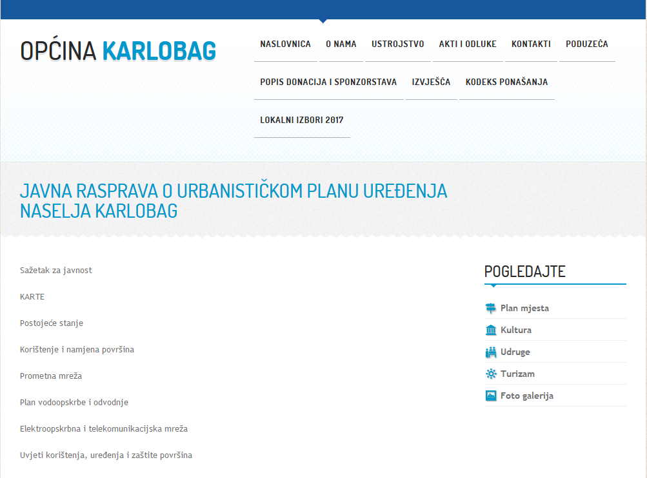

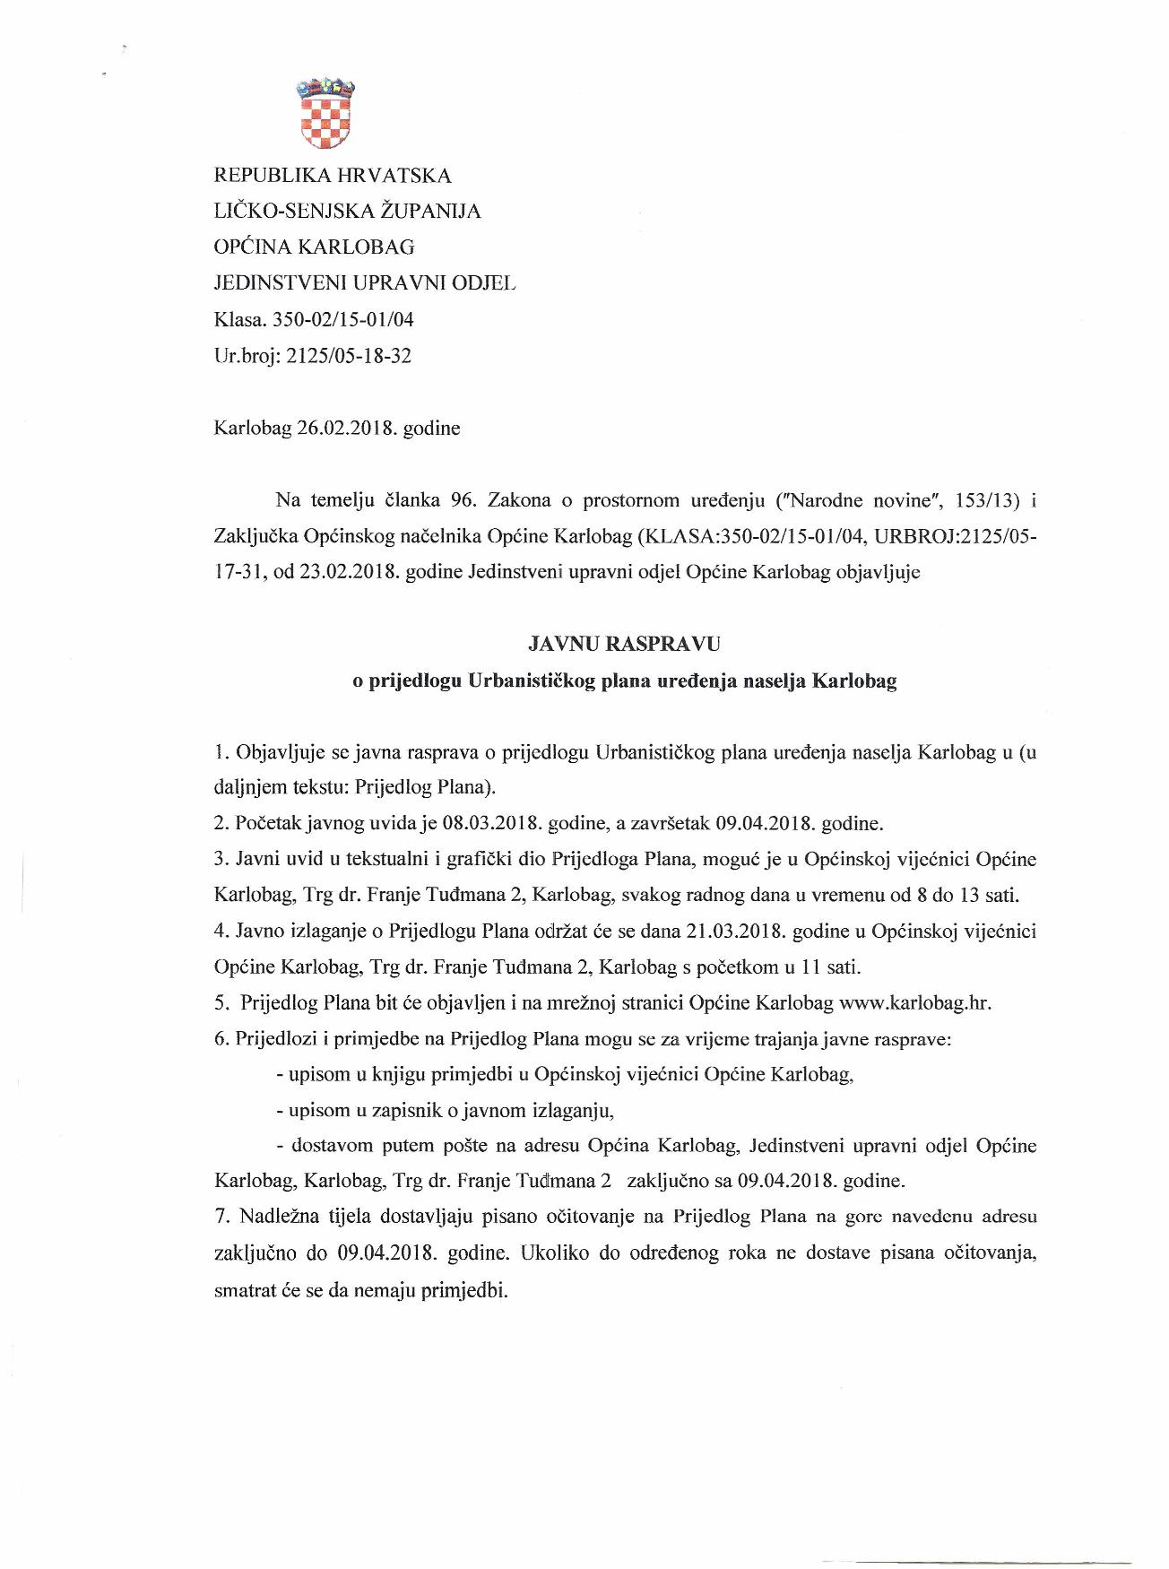

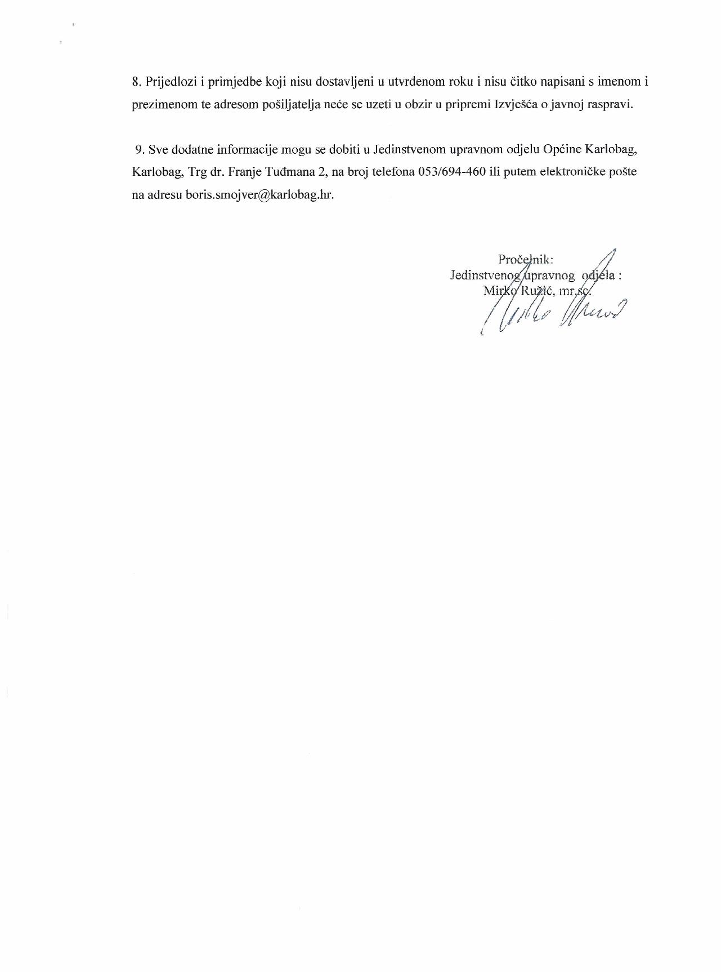

1.4.2 Objava javne rasprave u Informacijskom sustavu

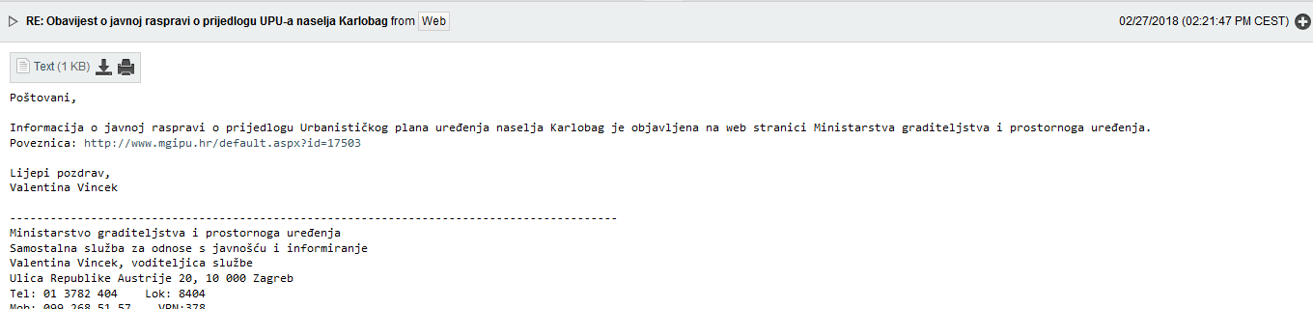

1.4.3. Objava javne rasprave u javnom glasilu
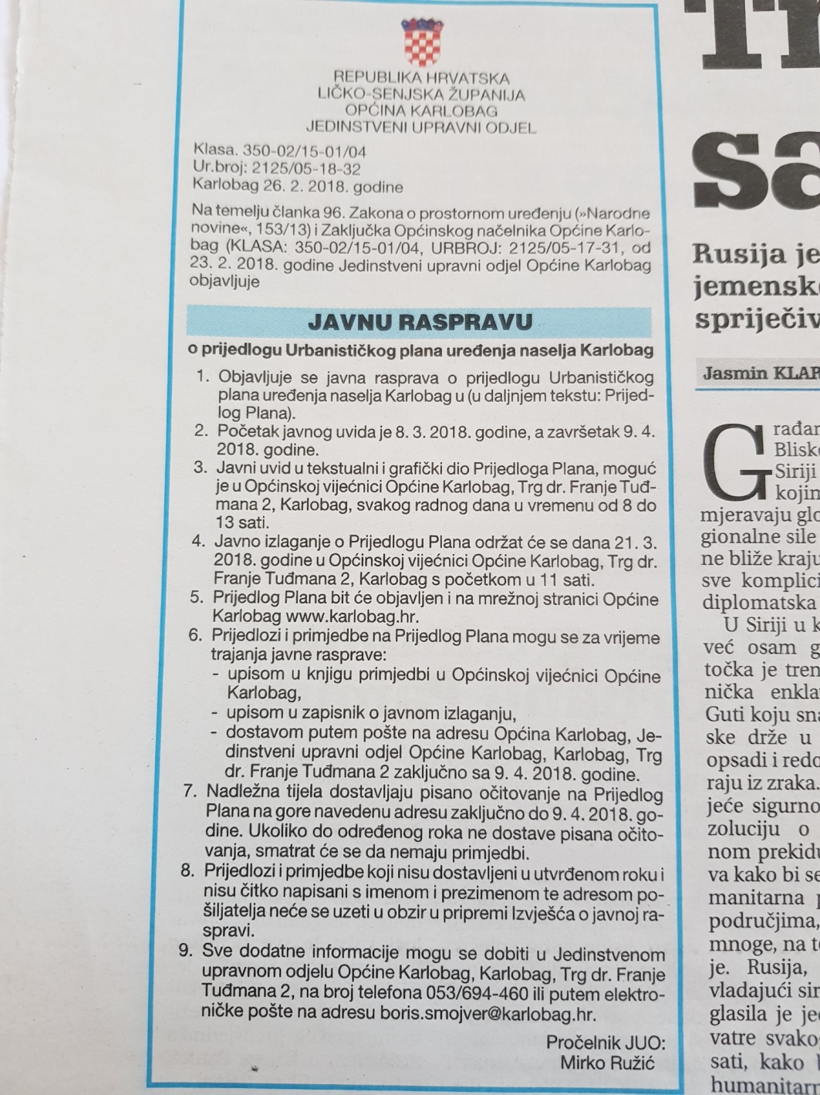

1.4.4. Zapisnik s javne rasprave

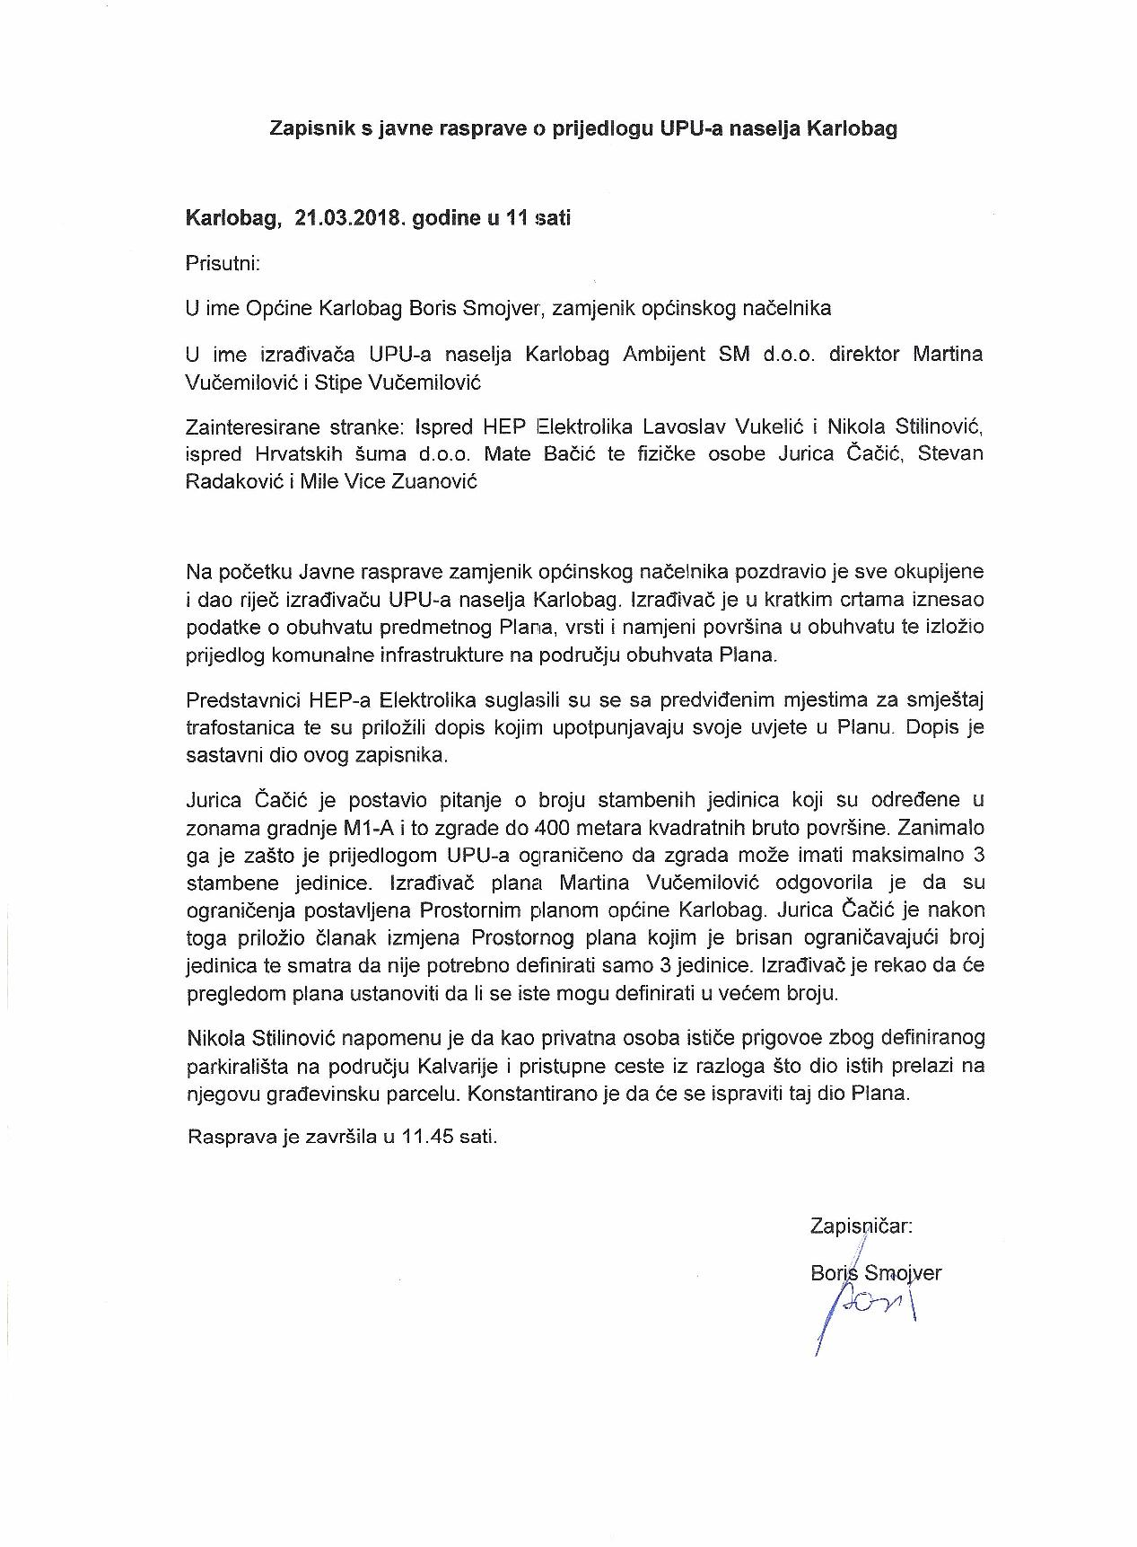

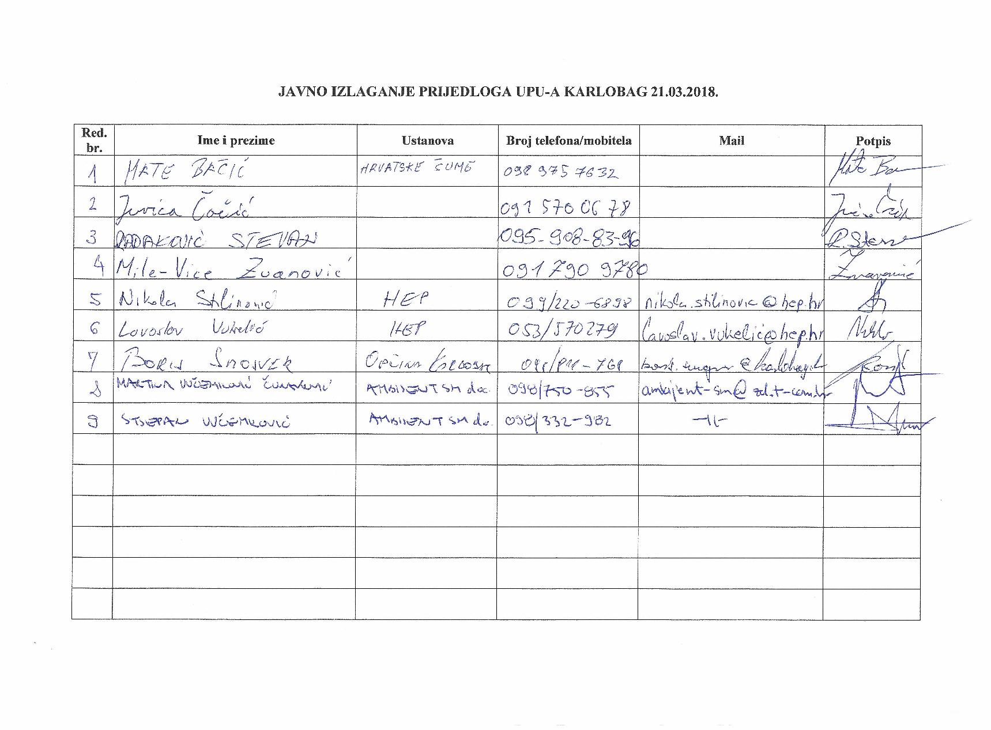

1.4.5. Zaključak načelnika o utvrđivanju prijedloga plana za javnu raspravu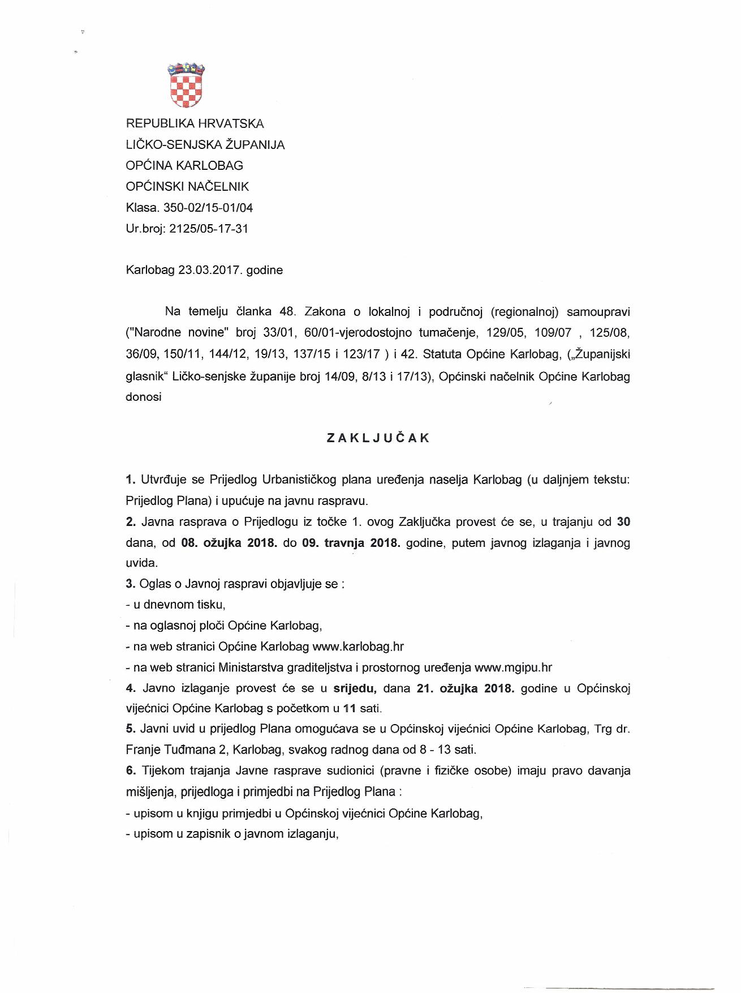
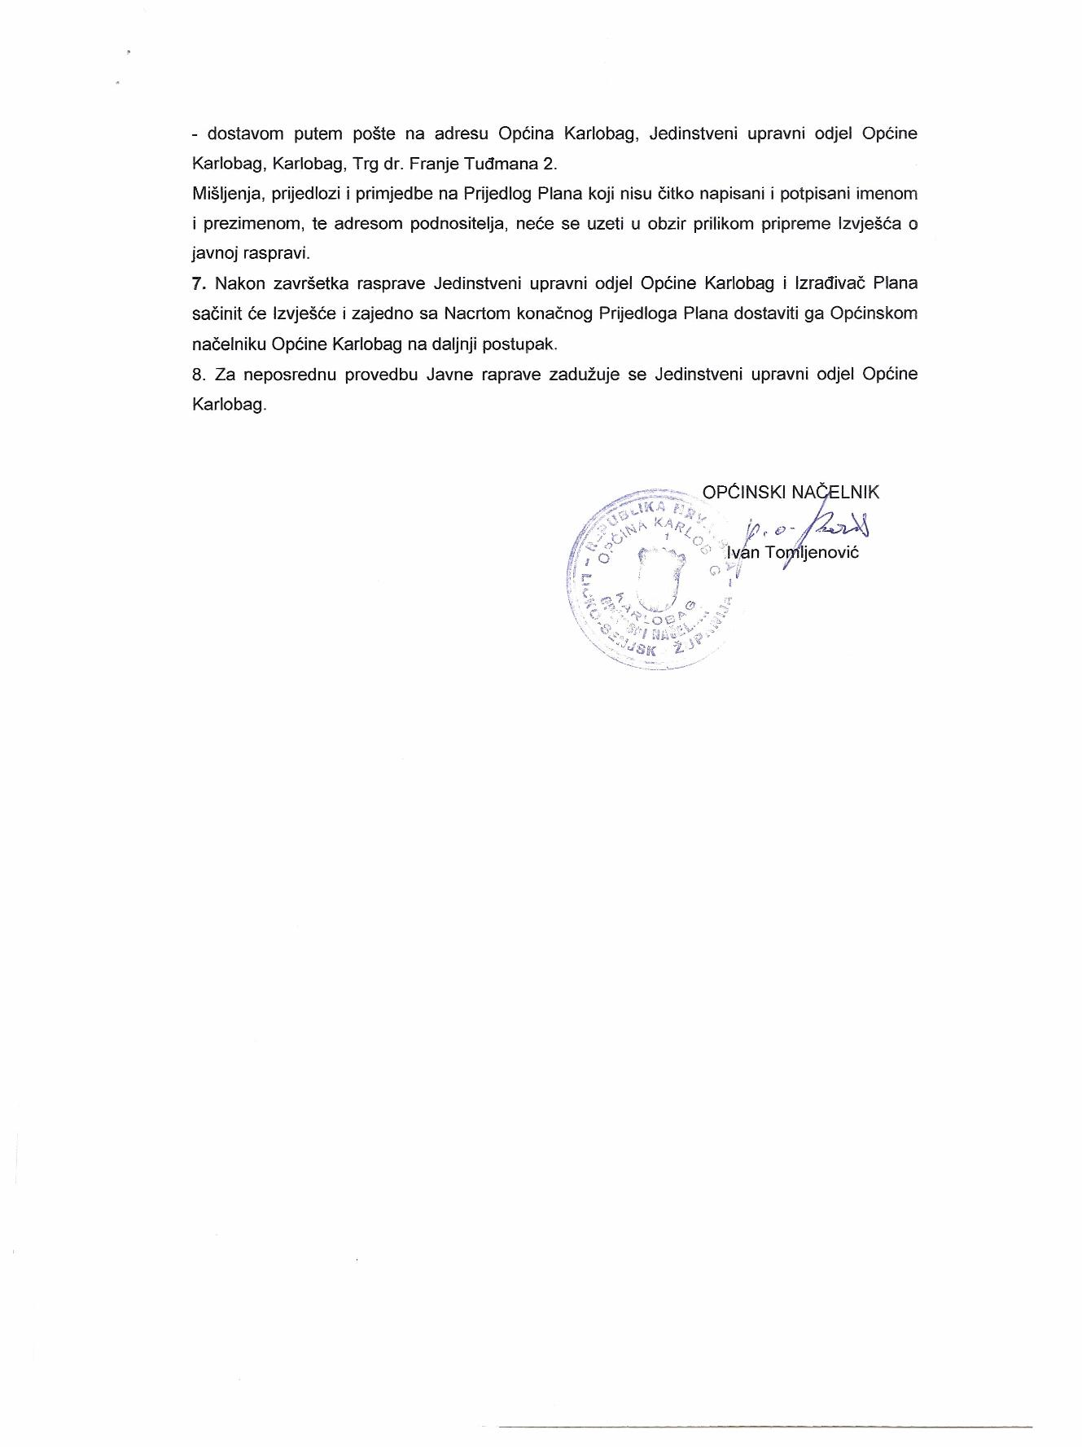

1.4.6. Prijedlozi i primjedbe
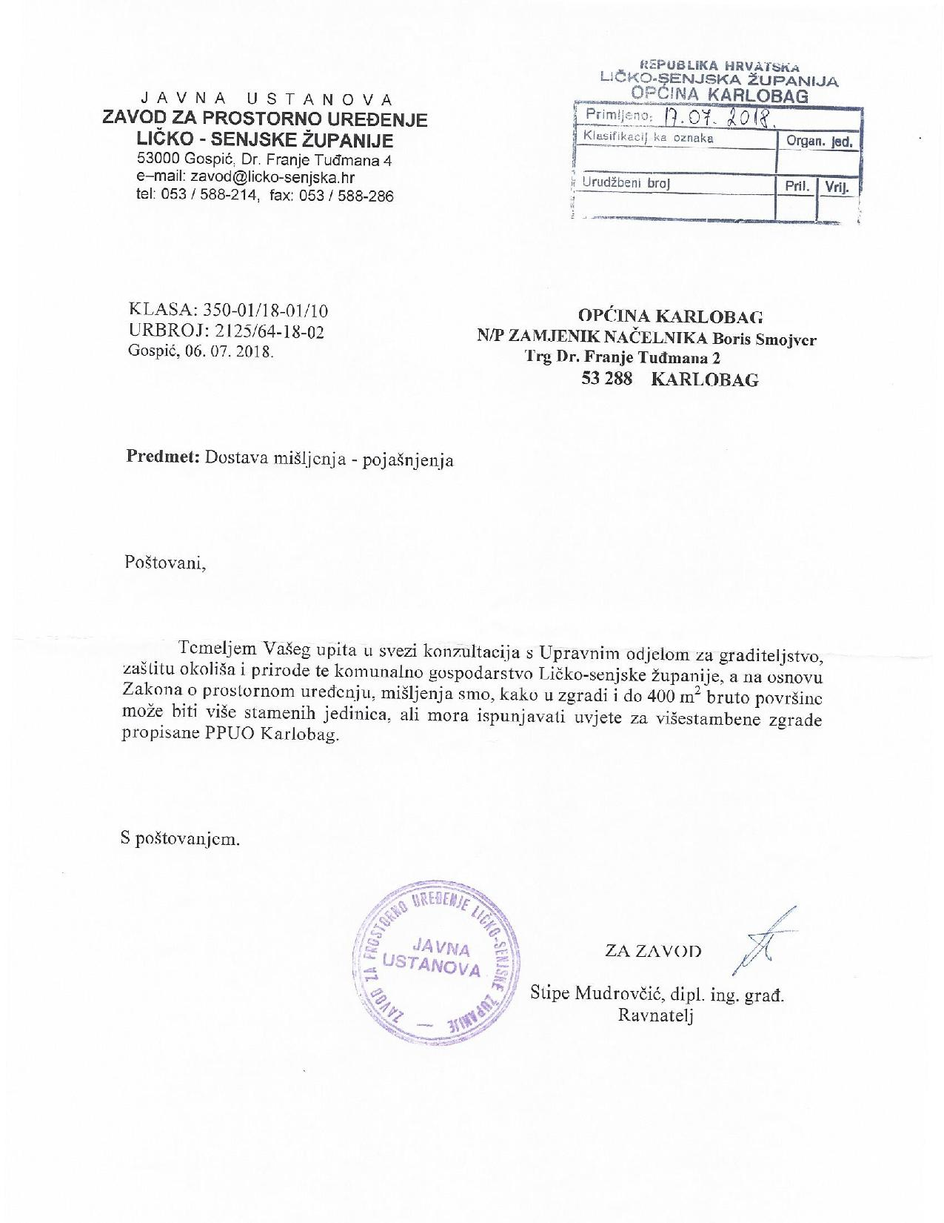
1.4.7. Mišljenja prema članku 101.